**北京市发展和改革委员会关于废止北京市节能减碳领域推荐中介咨询机构有关文件的通知**

北京市发展和改革委员会关于废止北京市节能减碳领域推荐中介咨询机构有关文件的通知  
（京发改[2016]1401号）

各有关单位：  
　　为贯彻落实国务院关于简政放权、深化“放管服”改革的精神要求，结合本市节能减碳工作实际，经研究，决定自本通知发布之日起，废止《关于发布北京市2014年节能减碳第三方中介服务机构推荐名单的通知》（京发改〔2014〕155号）和《关于发布能源管理体系和碳排放管理体系第三方评价机构推荐名单的通知》（京发改〔2014〕2768号）。  
　　特此通知。

北京市发展和改革委员会  
2016年8月12日

©北大法宝：（[www.pkulaw.com](https://www.pkulaw.com)）专业提供法律信息、法学知识和法律软件领域各类解决方案。北大法宝为您提供丰富的参考资料，正式引用法规条文时请与标准文本核对。 欢迎查看所有[产品和服务](http://www.pkulaw.net/" \t "_blank)。  
[法宝快讯： 如何快速找到您需要的检索结果？ 法宝 V6 有何新特色？](http://www.pkulaw.com/helps/69.html" \t "_blank)

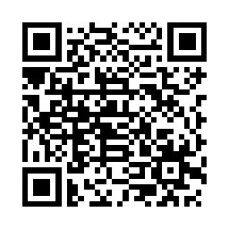

扫描二维码阅读原文

原文链接：[https://www.pkulaw.com/lar/e8f33bee04dfb6882a13203210b83453bdfb.html](https://www.pkulaw.com/lar/e8f33bee04dfb6882a13203210b83453bdfb.html" \t "_blank)